Resolución del Pleno del Instituto de Transparencia, Acceso a la Información Pública y Protección de Datos Personales del Estado de México y Municipios, con domicilio en Metepec, Estado de México, de fecha dieciocho de diciembre de dos mil diecinueve.
VISTO el expediente formado con motivo del recurso de revisión 08187/INFOEM/IP/RR/2019, promovido por el C. XXXXXXXXXXX XXXXXXX XXXXXXXXX, en lo sucesivo EL RECURRENTE, en contra de la respuesta emitida por el Ayuntamiento de Atizapán de Zaragoza, en lo sucesivo EL SUJETO OBLIGADO, se procede a dictar la presente resolución con base en lo siguiente:
RESULTANDO
- En fecha doce de septiembre de dos mil diecinueve, EL RECURRENTE presentó a través del Sistema de Acceso a la Información Mexiquense, en lo subsecuente EL SAIMEX, ante EL SUJETO OBLIGADO, la solicitud de acceso a la información pública, a la que se le asignó el número 00726/ATIZARA/IP/2019, mediante la cual requirió por dicha vía:
“Solicito copia de todos y cada uno de los documentos a que se refieren las fracciones II, V, VIII, XXI, XXVII, XXXII. Del artículo 10 De la Ley De Eventos Públicos Del Estado De México vigente, asi como el nombramiento y/o designación a que se refiere el artículo 15 de la Ley en cita, al igual que todos los documentos que acrediten que el verificador en Jefe estuvo presente durante la realización del evento, todo lo anterior en relación al evento realizado el día 2 de agosto del presente año en el Campo de Fútbol "Salvador Benavides" ubicado en Camino Real de Calacoaya, Manzana sin número, Atizapán de Zaragoza, inmueble incorporado al Inventario General de Bienes Inmuebles de Propiedad Municipal.” (Sic)
- De las constancias que integran el expediente electrónico del SAIMEX, se advierte que, en fechas trece, diecisiete y dieciocho de septiembre de dos mil diecinueve, el Titular de la Unidad de Transparencia del SUJETO OBLIGADO, mediante los folios números 00726/ATIZARA/IP/2019/TSP/0001, 00726/ATIZARA/IP/2019/TSP/0002 y 00726/ATIZARA/IP/2019/TSP/0003 turnó los requerimientos de información a una servidora pública adscrita a la Unidad de Transparencia, a otro Servidor Público y al Director B adscrito a la Dirección de Desarrollo Económico, en su calidad de Servidores Públicos Habilitados, a fin de colmar la solicitud de acceso a la información; tal y como, se aprecia en la imagen siguiente:
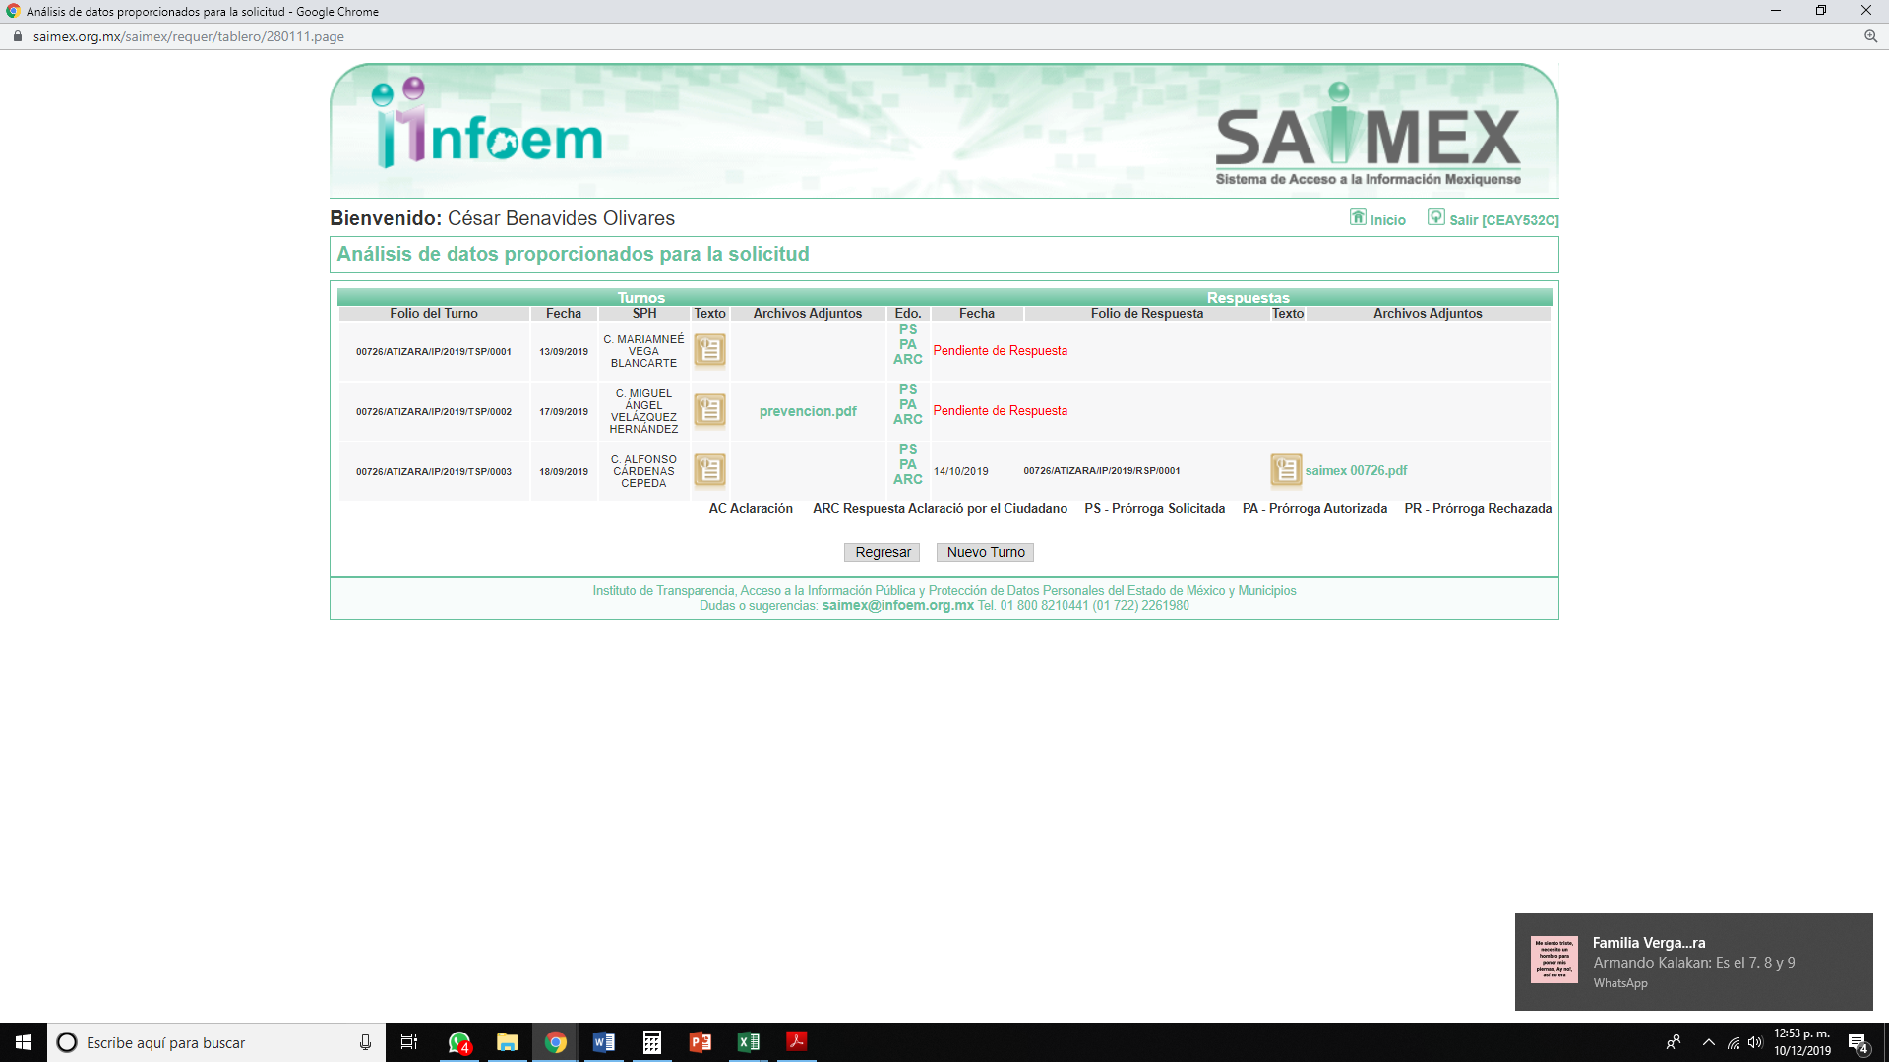
De las constancias que obran en el expediente electrónico del SAIMEX, en fecha trece de septiembre de dos mil diecinueve, EL SUJETO OBLIGADO, en términos de lo dispuesto por el artículo 159 de la Ley de Transparencia y Acceso a la Información Pública del Estado de México y Municipios, requirió al particular para que aclarara su solicitud de acceso a la información, en razón de lo siguiente:
“LE INFORMO QUE SU SOLICITUD NO ES MUY CLARA SE NECESITA SER ESPECIFICO Y CLARO CON LO SOLICITADO.
En caso de que no se desahogue el requerimiento señalado dentro del plazo citado se tendrá por no presentada la solicitud de información, quedando a salvo sus derechos para volver a presentar la solicitud, lo anterior con fundamento en el artículo 159 de la Ley invocada.” (Sic)
- Posteriormente, con fecha siete de octubre de dos mil diecinueve, EL SUJETO OBLIGADO prorrogó el plazo para atender la solicitud de acceso a la información pública por siete días hábiles adicionales.
Asimismo, no pasa desapercibido para la Ponencia Resolutora que, dicho Acuerdo de ampliación de plazo para dar respuesta, no cumplió con lo establecido en el artículo 163 de la Ley de Transparencia y Acceso a la Información Pública del Estado de México y Municipios.
- Transcurrido el plazo descrito en el resultando anterior, el día quince de octubre de dos mil diecinueve, EL SUJETO OBLIGADO dio respuesta a la solicitud de acceso a la información pública requerida por EL RECURRENTE, en los siguientes términos:
“Reciba un cordial saludo al tiempo que hago de su conocimiento que, anexo encontrará el archivo saimex 00726.pdf que contiene la respuesta al Folio de Solicitud número 00726/ATIZARA/IP/2019 misma que fue ingresada a través del Sistema de Acceso a la Información Mexiquense (SAIMEX). Atentamente C. P. Lauro Alfonso José Antonio Cárdenas Zepeda, Director de Desarrollo Económico.” (Sic)
Asimismo, EL SUJETO OBLIGADO adjuntó a su respuesta el siguiente archivo electrónico:
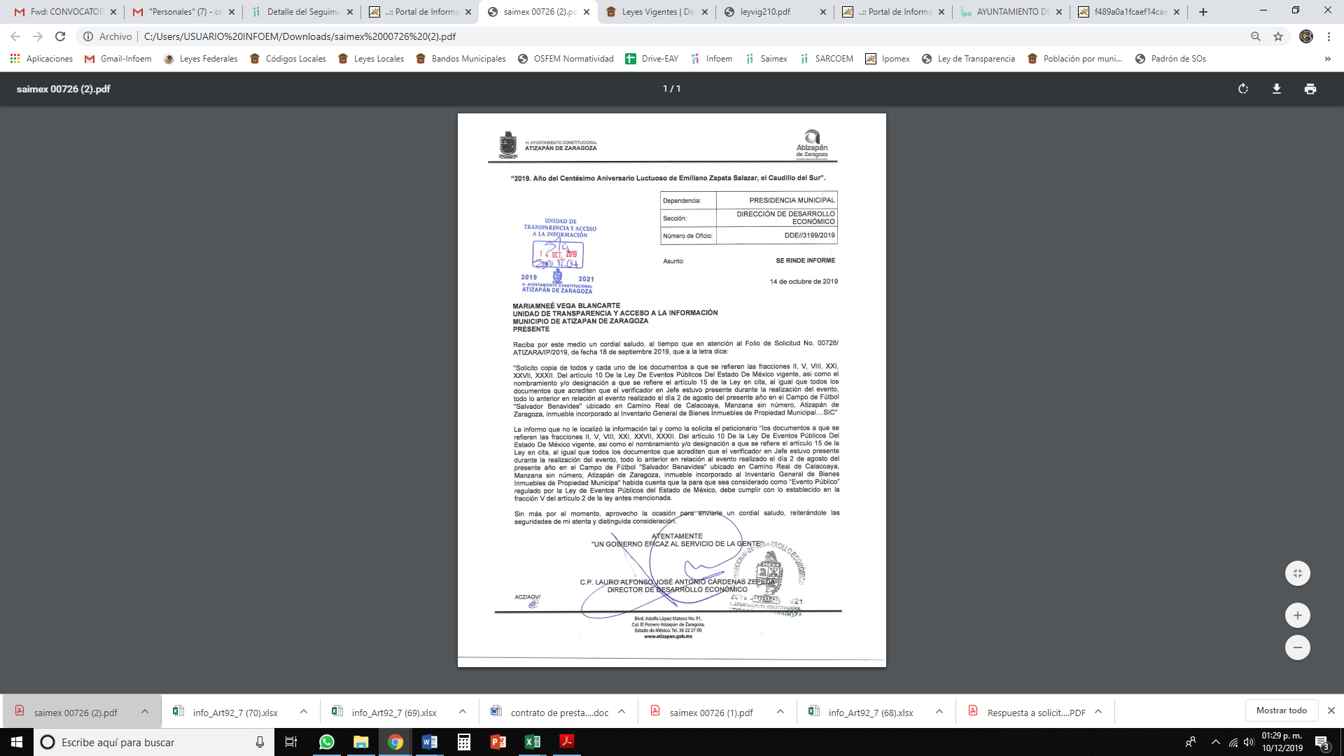
- Inconforme con la respuesta del SUJETO OBLIGADO, en fecha veintiuno de octubre de dos mil diecinueve, EL RECURRENTE, a través del SAIMEX, interpuso el recurso de revisión objeto del presente estudio, al que se le asignó el número al rubro citado, en el que señaló como acto impugnado, lo siguiente:
“1. Contravención a los lineamientos PRIMERO, VIGÉSIMO SÉPTIMO y Trigésimo tercero de los Lineamientos Que Establecen Los Procedimientos Internos De Atención A Solicitudes De Acceso A La Información Pública publicado el doce de febrero de dos mil dieciséis en el Diario Oficial de la Federación. 2. La entrega de información incompleta de acuerdo a lo requerido en la solicitud de información pública. 3. La carente e indebida fundamentación y/o motivación en la respuesta. 4. La declaración de inexistencia de información.” (Sic)
Asimismo, EL RECURRENTE indicó como razones o motivos de inconformidad:
“1. De la respuesta emitida por el Sujeto Obligado se desprende que no se realizó una búsqueda exhaustiva de la información y por medio de la cual se confirmara la inexistencia de lo requerido. 2. No se comprobó la imposibilidad del Sujeto Obligado de generar tal información. 3. Se viola lo dispuesto por los artículos 14 y 16 Constitucionales al realizar un acto con una carente fundamentación que ponga en manifiesto que la autoridad que niega la existencia de la información es la competente para tal acto con base en su Ley Orgánica o reglamento interior. 4. El sujeto obligado omitió exponer los criterios de búsqueda con los cuales el suscrito pueda allegarse a la información solicitada. 5. La titular de la Unidad de transparencia amplía el plazo para la solicitud de información pero no anexa el acuerdo respectivo por medio del cual el COMITÉ DE TRANSPARENCIA realiza tal aprobación causando inseguridad jurídica al hoy recurrente. 6. El sujeto obligado no realiza la búsqueda de alguna documental que haga prueba plena en cuanto a que el evento público no encuadra en la hipótesis referida en la fracción V del artículo 2 de la Ley de Eventos Públicos vigente en la entidad, es decir, el sujeto obligado afirma que la información solicitada corresponde a un evento de mil personas o menos sin agregar prueba alguna que sustente su dicho.” (Sic)
- En fecha veintiuno de octubre de dos mil diecinueve, el recurso de que se trata se envió electrónicamente al Instituto de Transparencia, Acceso a la Información Pública y Protección de Datos Personales del Estado de México y Municipios y con fundamento en el artículo 185, fracción I de la Ley de Transparencia y Acceso a la Información Pública del Estado de México y Municipios, se turnó, a través del SAIMEX, a la Comisionada EVA ABAID YAPUR, a efecto de que decretara su admisión o desechamiento.
- En fecha veinticinco de octubre de dos mil diecinueve, atento a lo dispuesto en el artículo 185, fracciones I, II y IV, de la Ley de Transparencia y Acceso a la Información Pública del Estado de México y Municipios, se acordó la admisión a trámite del referido recurso de revisión; así como, la integración del expediente respectivo, mismo que se puso a disposición de las partes, para que en el plazo máximo de siete días hábiles, EL RECURRENTE realizara manifestaciones, alegatos y ofreciera las pruebas que a su derecho conviniera y, en el caso del SUJETO OBLIGADO, para que exhibiera el Informe Justificado correspondiente.
- De las constancias que obran en el SAIMEX, se desprende que, en fecha treinta de octubre de dos mil diecinueve, EL SUJETO OBLIGADO rindió su Informe Justificado, en los términos siguientes:

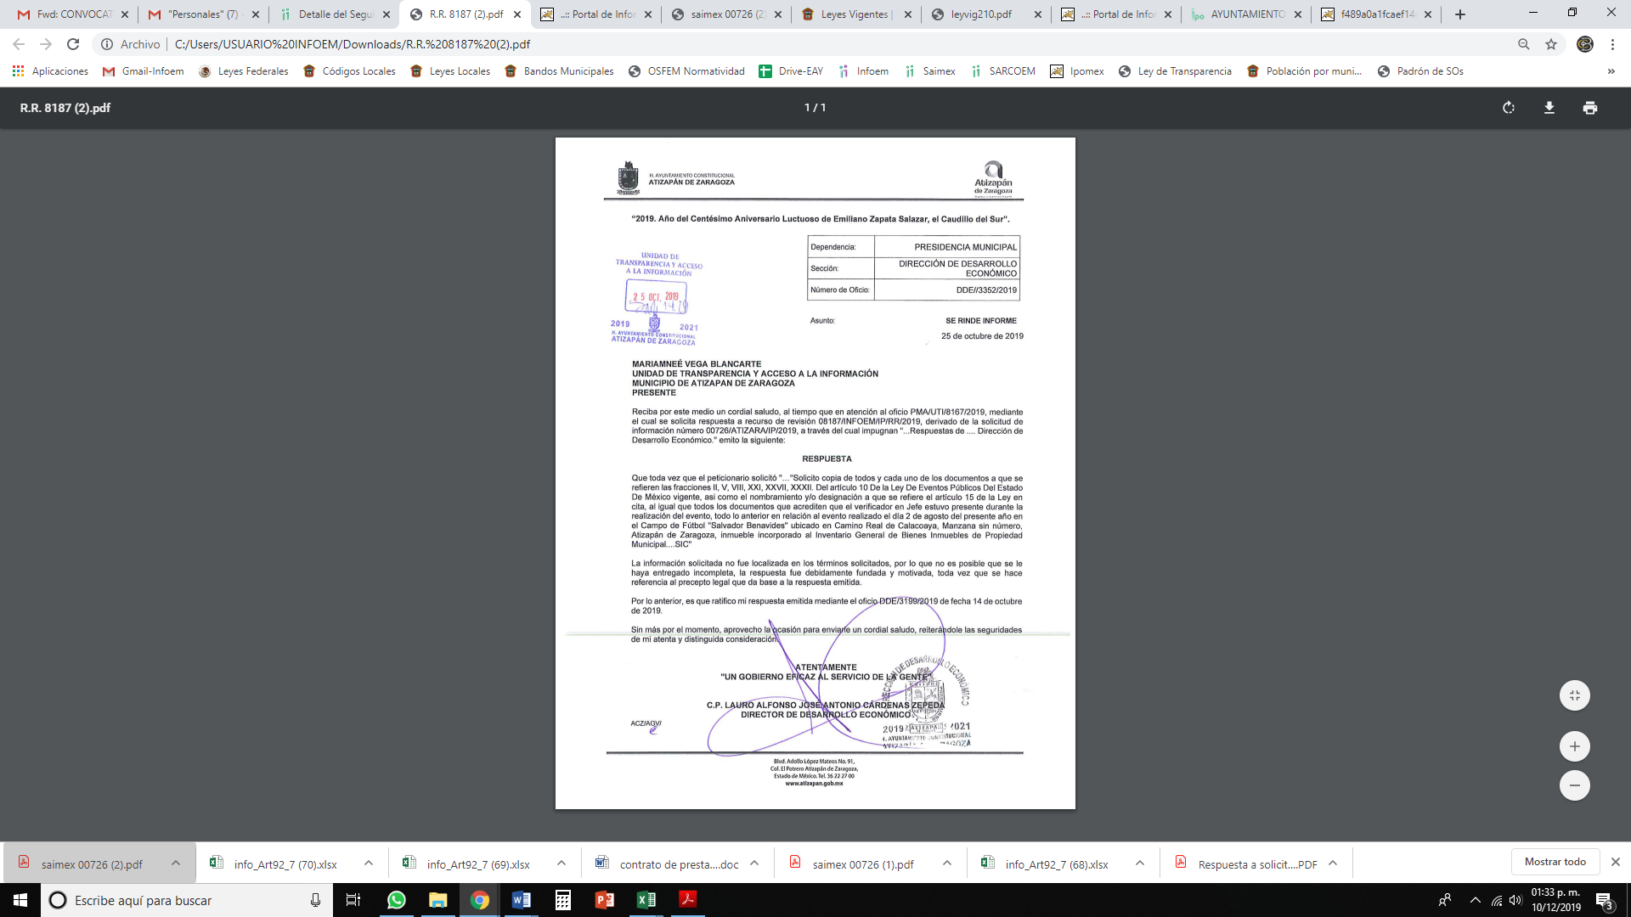
Cabe destacarse que el Informe Justificado fue hecho del conocimiento del particular, por acuerdo de fecha seis de noviembre de dos mil diecinueve, puesto que esta Ponencia Resolutora consideró que se actualizó lo dispuesto por el artículo 185, fracción III de la Ley de Transparencia y Acceso a la Información Pública del Estado de México y Municipios.
- Por su parte, EL RECURRENTE, en fecha ocho de noviembre de dos mil diecinueve, presentó las siguientes manifestaciones:

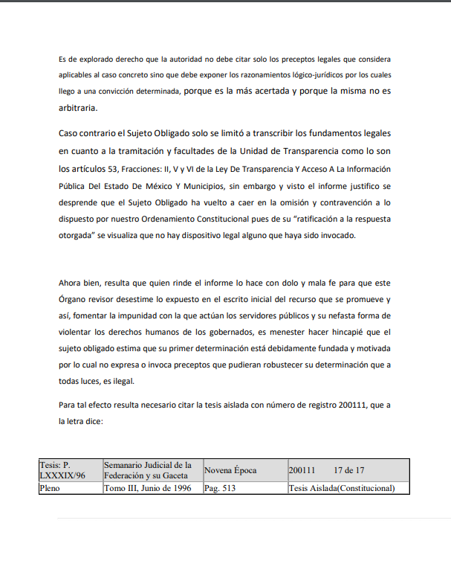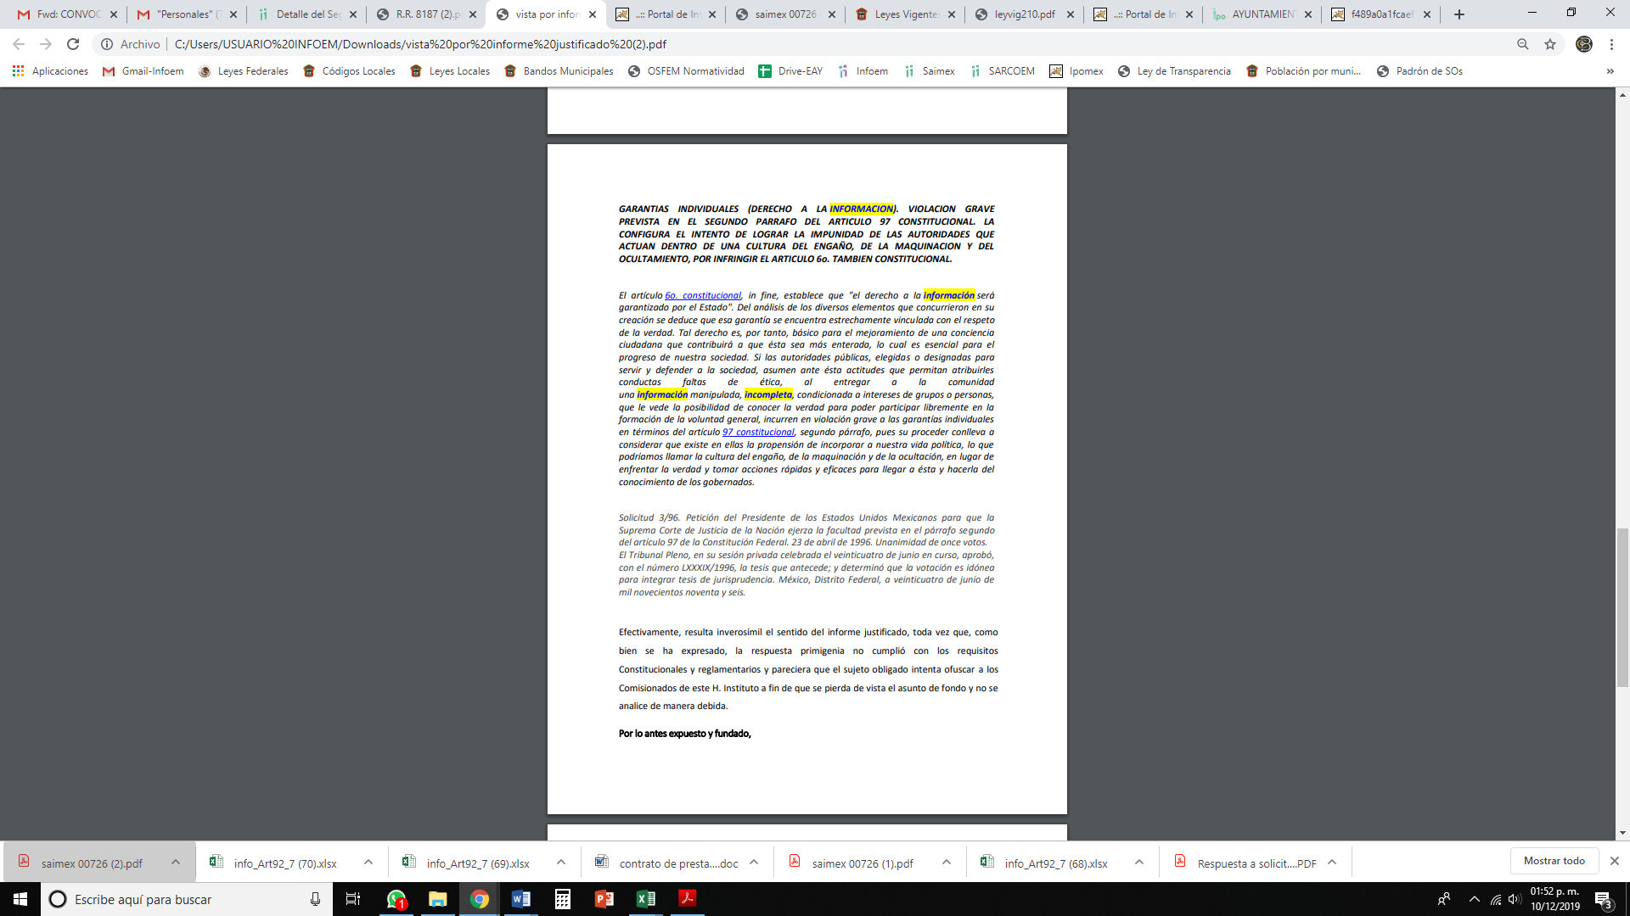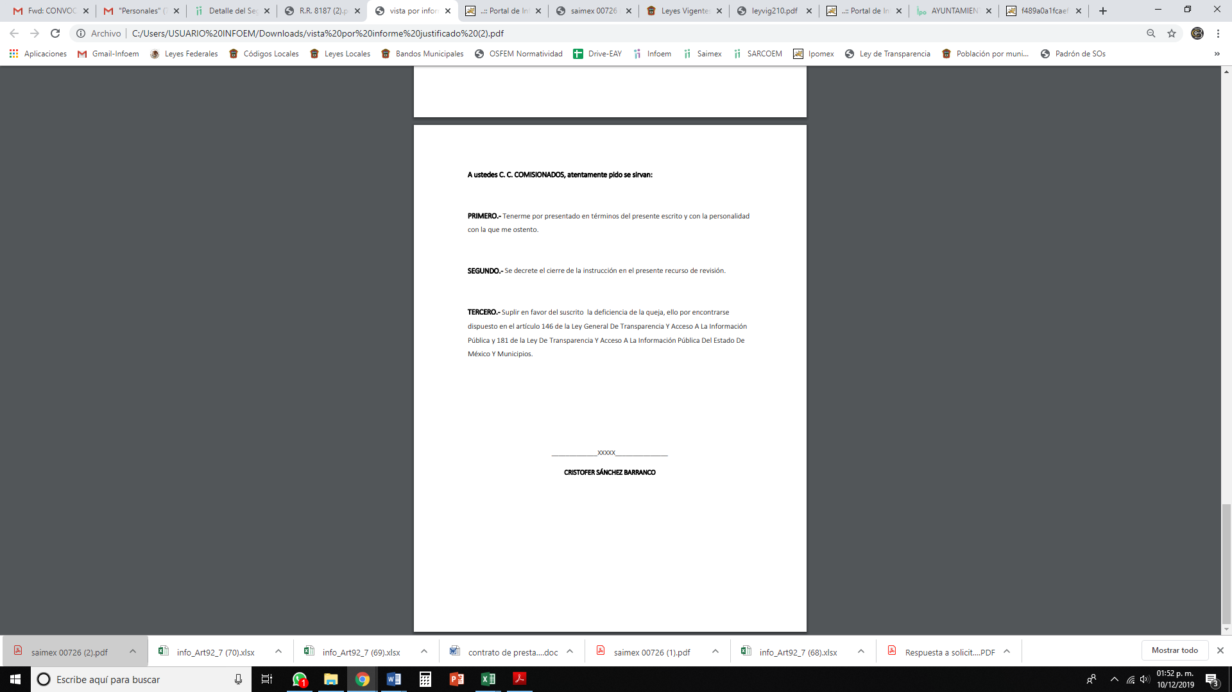
- Una vez analizado el estado procesal que guardaba el expediente, en fecha trece de noviembre de dos mil diecinueve, la Comisionada Ponente acordó el cierre de instrucción; así como, la remisión del mismo a efecto de ser resuelto, de conformidad con lo establecido en el artículo 185, fracciones VI y VIII de la Ley de Transparencia y Acceso a la Información Pública del Estado de México y Municipios.
- En fecha nueve de diciembre de dos mil diecinueve, la Comisionada Ponente acordó ampliar el plazo para resolver el recurso de revisión de mérito, por un periodo de hasta quince días hábiles, de conformidad con el artículo 181, tercer párrafo de la Ley de Transparencia y Acceso a la Información Pública del Estado de México y Municipios; y,
CONSIDERANDO
- Competencia. Este Instituto de Transparencia, Acceso a la Información Pública y Protección de Datos Personales del Estado de México y Municipios, es competente para conocer y resolver el presente recurso, conforme a lo dispuesto en el artículo 6, Apartado A, de la Constitución Política de los Estados Unidos Mexicanos; el artículo 5, párrafos vigésimo segundo, vigésimo tercero y vigésimo cuarto, fracciones IV y V, de la Constitución Política del Estado Libre y Soberano de México; los artículos 2, fracción II, 13, 29, 36, fracciones I y II, 176, 178, 179, 181, párrafo tercero y 185, de la Ley de Transparencia y Acceso a la Información Pública del Estado de México y Municipios, y los artículos 9, fracciones I y XXIV y 11 del Reglamento Interior del Instituto de Transparencia, Acceso a la Información Pública y Protección de Datos Personales del Estado de México y Municipios.
- Interés. El recurso de revisión fue interpuesto por parte legítima en atención a que fue presentado por EL RECURRENTE, quien formuló la solicitud de información pública número 00726/ATIZARA/IP/2019.
- Oportunidad. El recurso de revisión fue interpuesto dentro del plazo de quince días hábiles, contados a partir del día siguiente al en que EL RECURRENTE tuvo conocimiento de la respuesta impugnada; tal y como, lo prevé el artículo 178 de la Ley de Transparencia y Acceso a la Información Pública del Estado de México y Municipios, que establece:
“Artículo 178. El solicitante podrá interponer, por sí mismo o a través de su representante, de manera directa o por medios electrónicos, recurso de revisión ante el Instituto o ante la Unidad de Transparencia que haya conocido de la solicitud dentro de los quince días hábiles, siguientes a la fecha de la notificación de la respuesta.
A falta de respuesta del sujeto obligado, dentro de los plazos establecidos en esta Ley, a una solicitud de acceso a la información pública, el recurso podrá ser interpuesto en cualquier momento, acompañado con el documento que pruebe la fecha en que presentó la solicitud.
En el caso de que se interponga ante la Unidad de Transparencia, ésta deberá remitir el recurso de revisión al Instituto a más tardar al día siguiente de haberlo recibido.”
En esa tesitura, atendiendo a que EL SUJETO OBLIGADO notificó la respuesta a la solicitud de acceso a la información pública el día quince de octubre de dos mil diecinueve; así, el plazo de quince días hábiles que el artículo 178 de la Ley de la materia otorga a EL RECURRENTE para presentar el respectivo recurso de revisión, transcurrió del dieciséis de octubre al cinco de noviembre de dos mil diecinueve, sin contemplar en el cómputo los días diecinueve, veinte, veintiséis y veintisiete de octubre; así como, dos y tres de noviembre de dos mil diecinueve, por corresponder a sábados y domingos, considerados como días inhábiles, en términos del artículo 3, fracción X de la Ley de Transparencia y Acceso a la Información Pública del Estado de México y Municipios.
En ese tenor, si el recurso de revisión que nos ocupa, se interpuso el veintiuno de octubre de dos mil diecinueve, éste se encuentra dentro de los márgenes temporales previstos en el precepto legal citado en el párrafo anterior y, por tanto, su interposición se considera oportuna.
- Del análisis efectuado, se advierte la procedibilidad del presente Recurso de Revisión, en razón de acreditación plena de todos y cada uno de los elementos formales exigidos por el artículo 180 de la Ley de Transparencia y Acceso a la Información Pública del Estado de México y Municipios, en atención a que fue presentado mediante el formato visible en el SAIMEX.
- Estudio y resolución del asunto. Tal y como quedó precisado en los resultandos de la presente resolución, el particular requirió del SUJETO OBLIGADO, información relativa a un evento realizado, el dos de agosto de dos mil diecinueve, en un Campo de Fútbol en específico, consistente en la siguiente:
1. Todos y cada uno de los documentos a que hacer referencia las fracciones II, V, VIII, XXI, XXVII y XXXII del artículo 10 de la Ley de Eventos Públicos del Estado de México;
2. El nombramiento y/o designación del servidor público descrito en el artículo 15 de dicha legislación; y,
3. Todos los documentos que acrediten que el Verificador en Jefe estuvo presente en el evento.
Al respecto, EL SUJETO OBLIGADO respondió al particular que no localizó la información en los términos solicitados; puesto que para que sea considerado como un evento público regulado por la Ley de Eventos Públicos del Estado de México debía cumplir con lo establecido en la fracción V del artículo 5 de dicha normativa.
Inconforme con dicha respuesta, el hoy RECURRENTE interpuso el medio de defensa de mérito, en el cual argumentó que EL SUJETO OBLIGADO no cumplió con la Legislación en la materia, respecto a la prórroga solicitada, que no realizó una búsqueda exhaustiva y razonable de la información; que la respuesta se encontraba indebidamente fundada y motivada, lo que crea inseguridad jurídica respecto de su dicho.
Posteriormente, EL SUJETO OBLIGADO rindió su Informe Justificado, en el cual reiteró su respuesta y, además, manifestó que no era posible que haya remitido de forma incompleta la información; toda vez que no se localizó la información, en los términos solicitados y que en la respuesta hizo referencia al precepto legal correspondiente.
Así, las cosas, esta Ponencia Resolutora hizo del conocimiento del particular el Informe Justificado, al considerar que se actualizaba lo dispuesto por el artículo 185, fracción III de la Ley de Transparencia y Acceso a la Información Pública del Estado de México y Municipios, motivo por el cual EL RECURRENTE presentó manifestaciones tendentes a robustecer sus razones o motivos de inconformidad.
Bajo ese contexto, este Instituto analizó la totalidad de constancias que integran el expediente electrónico del SAIMEX y advirtió que las razones o motivos de inconformidad hechas valer por EL RECURRENTE devienen parcialmente fundados y suficientes para REVOCAR la respuesta del SUJETO OBLIGADO; en atención a las consideraciones de hecho y de derecho que se detallan a continuación:
Primeramente, cabe recordar que el particular solicitó información relativa a un evento realizado en un campo de fútbol en específico el día 2 de agosto de 2019, de conformidad con la Ley de Eventos Públicos del Estado de México; así, EL SUJETO OBLIGADO en su respuesta refirió que; toda vez que el evento de referencia no encuadraba en la definición de evento público contenida en la fracción V del artículo 5 del cuerpo normativo manifestado en la solicitud de origen, no localizó la información en los términos requeridos.
De lo anterior, este Instituto como ente garante advierte que, en ningún momento, EL SUJETO OBLIGADO negó que el evento se haya realizado, más bien, se limitó a manifestar que como no se trataba de un evento regulado por la Legislación Estatal referida por el particular no contaba con la información expresada en los términos de la solicitud.
Sin embargo, como se detallará en líneas posteriores, existen preceptos legales contenidos en el marco jurídico del SUJETO OBLIGADO que rigen a los eventos públicos realizados en el Municipio de Atizapán de Zaragoza, además de la Ley de Eventos Públicos del Estado de México; por lo que, de ser el caso que al evento no le sea aplicable la legislación estatal, no menos cierto es que EL SUJETO OBLIGADO si cuenta con expresión documental análoga que pueda tener por satisfecho el derecho de acceso a la información del particular.
Por ello, en este caso en particular, es importante mencionar que el particular no es experto en la materia de acceso a la información pública, situación que si atiende a la naturaleza del SUJETO OBLIGADO; por ello, éste debió suplir la deficiencia incurrida y entregar la expresión documental que satisfaga el requerimiento de información. Máxime que, del análisis a la solicitud de origen, se advierte que contaba con los elementos mínimos necesarios para hacerlo sin cambiar los hechos expuestos y toda vez que se encuentra constreñido a privilegiar el principio de máxima publicidad. Situación que en este acto se suple por parte de este Instituto, en términos de lo dispuesto por los artículos 13 y 181, cuarto párrafo de la Ley de Transparencia y Acceso a la Información del Estado de México y Municipios.
Siendo necesario hacer hincapié que, en todo momento, los Sujetos Obligados, al analizar las solicitudes de información a ellos planteadas, deben verificar si puede o no tratarse de información que generen, posean o administren en el ejercicio de sus atribuciones o funciones y, en tal virtud, cuando haya información relacionada con la solicitud, o bien, una expresión documental, deben atenderlas. Lo anterior, tiene apoyo en el criterio 16/17, emitido por el Pleno del INAI, el cual menciona lo siguiente:
“Expresión documental. Cuando los particulares presenten solicitudes de acceso a la información sin identificar de forma precisa la documentación que pudiera contener la información de su interés, o bien, la solicitud constituya una consulta, pero la respuesta pudiera obrar en algún documento en poder de los sujetos obligados, éstos deben dar a dichas solicitudes una interpretación que les otorgue una expresión documental.
Resoluciones:
• RRA 0774/16. Secretaría de Salud. 31 de agosto de 2016. Por unanimidad. Comisionada Ponente María Patricia Kurczyn Villalobos.
• RRA 0143/17. Universidad Autónoma Agraria Antonio Narro. 22 de febrero de 2017. Por unanimidad. Comisionado Ponente Oscar Mauricio Guerra Ford.
• RRA 0540/17. Secretaría de Economía. 08 de marzo del 2017. Por unanimidad. Comisionado Ponente Francisco Javier Acuña Llamas.” (Sic)
(Énfasis añadido)
Precisado lo anterior, este Instituto analizó el marco normativo que rige el actuar del SUJETO OBLIGADO y observó que el Reglamento Municipal del Comercio, la Industria, la Prestación de Servicios, Espectáculos, Anuncios y Vía Pública de Atizapán de Zaragoza, en lo que interesa, regula e inspecciona el correcto desarrollo de los espectáculos públicos.
Por ello, el artículo 121 de dicha reglamentación establece que son espectáculos públicos, toda función, evento o acto de esparcimiento, ya sea teatral, cinematográfico, deportivo, musical o de cualquier otra naturaleza semejante, con fines de lucro y que se verifique en calles, plazas y locales abiertos o cerrados.
En esa virtud, esta Ponencia Resolutora advirtió que, de conformidad con información publicada por EL SUJETO OBLIGADO en su página oficial, el campo de fútbol descrito en la solicitud de origen, efectivamente se encuentra incorporado en el inventario de bienes del Ayuntamiento; tal y como, se aprecia en la siguiente imagen:

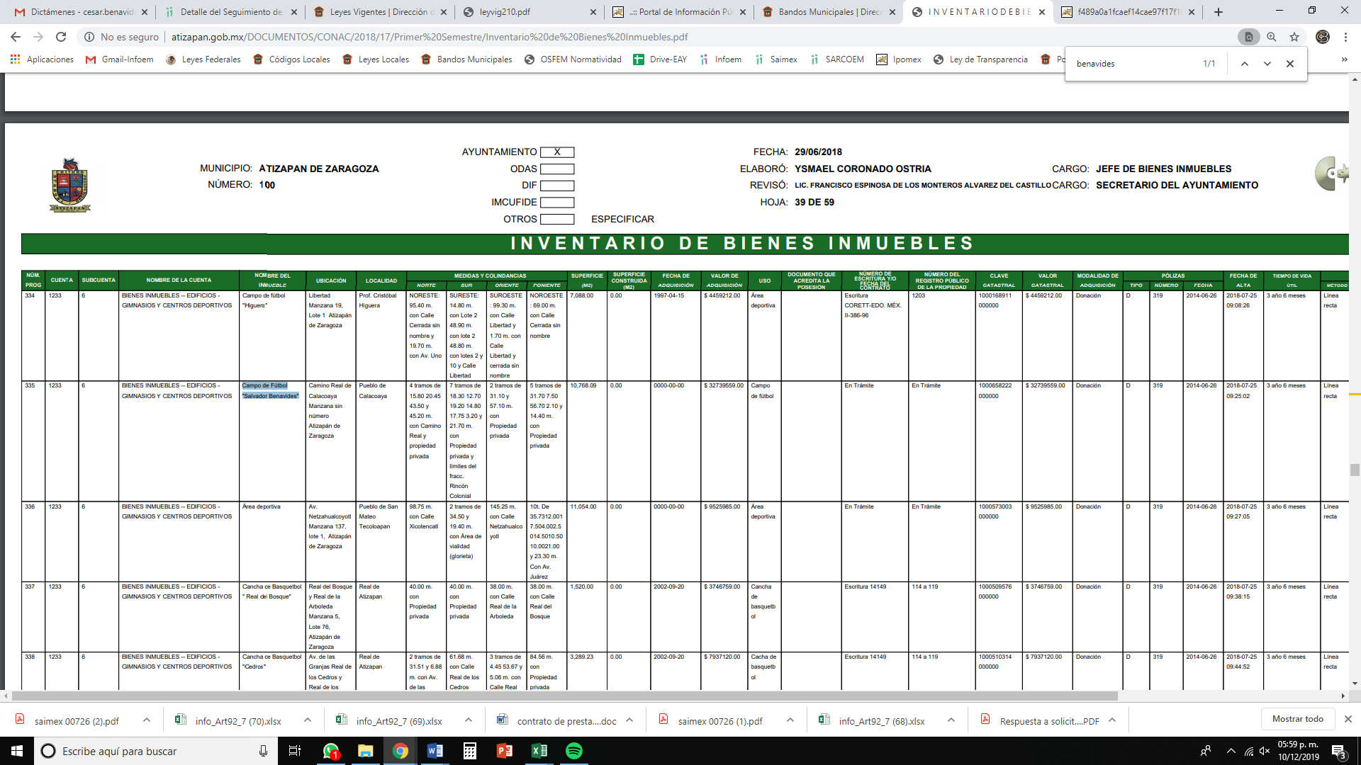
Ahora bien, de conformidad con los artículos 122, 123 y 124 del Reglamento Municipal del Comercio, la Industria, la Prestación de Servicios, Espectáculos, Anuncios y Vía Pública de Atizapán de Zaragoza establecen que la Tesorería Municipal, por conducto de la Subdirección de Normatividad, tendrá la atribución de autorizar, suspender o prohibir la presentación de cualquier espectáculo, evento o diversión pública que se realice dentro del territorio municipal; que para la celebración de convivencias, fiestas familiares, ferias y bailes populares o masivos que se realicen ocupando vías y áreas públicas, se deberá contar con la autorización o permiso que expida la Subdirección de Normatividad, además de cubrir el pago correspondiente y contar con el visto bueno de la Dirección de Seguridad Pública y Tránsito Municipal, requisitos indispensables sin los cuales no procederá la autorización de estos eventos; quedando exentos de cobro cuando no tengan fines de lucro y siempre y cuando sean gestionados por las Autoridades Auxiliares, Instituciones Educativas y Asociaciones Civiles, cuyas utilidades se destinen a obras de carácter social o comunitario, lo cual deberá comprobarse ante las autoridades Municipales que emiten la autorización correspondiente.
Por otra parte, los artículos 128 y 133 del Reglamento en comento disponen que para obtener la autorización o permiso para la presentación de cualquier espectáculo público, se debe solicitar por escrito la autorización correspondiente a la Subdirección de Normatividad, mencionando el tipo de espectáculo por presentar, así como el costo de entrada, número de boletos, horario de inicio y duración del espectáculo, el repertorio que se piensa explotar y el elenco artístico; estar al corriente en el pago de sus impuestos y cargas fiscales que se derivan de dichos espectáculos, sean federales, estatales o municipales; y, pagar al municipio las contribuciones correspondientes. Asimismo, el programa que para autorización sea presentado ante la autoridad municipal, será el mismo que circule entre el público y que además se dará a conocer por medio de carteles fijados en las áreas del local en los que se verifique el espectáculo y en las calles de acuerdo con las disposiciones correspondientes.
Por otra parte, en materia de Protección Civil se advirtió que el diverso artículo 142 dispone que cualquier sala o local de espectáculos para funcionar deberá contar con: (i) salidas de emergencia, debidamente señaladas y habilitadas para desalojar al público en caso de siniestro; (ii) escaleras de emergencia, si el local tiene dos o más niveles; (iii) dispositivos apropiados contra incendios, tales como riego en techo, extintores, mangueras y tomas de agua y en general, todos los elementos que determine el área de Protección Civil; (iv) butacas numeradas donde se requiera ese control; (v) sanitarios de uso público con medidas de higiene necesarias; (vi) luces de seguridad o planta de luz propia, cuando el espectáculo lo amerite; (vii) contar con dictamen de peritos sobre resistencia de materiales de construcción sobre la base del aforo en caso de que las salas de espectáculos cuenten con un segundo nivel; (viii) estacionamiento adecuado en el local para vehículos con vigilancia permanente; (ix) sistemas de ventilación naturales o mecánicos; (x) instalaciones que permitan la correcta visibilidad y audición a los espectadores; (xi) espacios libres de acceso al público; así como, servicios de vigilancia y fumigaciones periódicas; y, (xii) todas las demás normas de seguridad que las autoridades federales, estatales y municipales impongan.
Finalmente, este Instituto observó que los artículos 144, 145, 146, 147 y 148 de la Reglamentación Municipal multirreferido establecen los procedimientos de inspección de los espectáculos públicos, de los que se destaca que existe personal en específico destinado a realizar visitas de verificación y supervisiones. Sirve de sustento a lo anterior los preceptos legales en cita:
“Artículo 144.- En el ejercicio de sus atribuciones y a través del personal a su cargo: la Subdirección de Normatividad, realizará visitas de verificación en los establecimientos de espectáculos públicos con el objeto de verificar que el mismo, se desarrolle conforme a la licencia respectiva, además de cumplir con lo dispuesto en este Reglamento y demás disposiciones jurídicas aplicables.
Artículo 145.- La Subdirección de Normatividad designará y habilitará a los Asesores, Visitadores, Notificadores y Ejecutores, adscritos a la misma, para efectos de supervisar cualquier tipo espectáculos que se presenten. El asesor, visitador, notificador y ejecutor, es la autoridad competente para decidir los asuntos inmediatos y en consecuencia las determinaciones que dicte serán debidamente respetadas y de exclusiva responsabilidad, pudiendo en todo caso solicitar el auxilio de la fuerza pública para lograr su cumplimiento.
Artículo 146.- La Subdirección de Normatividad deberá realizar la visita de inspección, conforme a lo establecido por el Código de Procedimientos Administrativos del Estado de México.
Artículo 147.- Cuando durante el espectáculo se cometiere una falta que amerite imposición de una sanción, el Inspector Visitador, Notificador y Ejecutor; dictará las medidas encaminadas a asegurar al responsable poniéndolo a disposición inmediata de la Oficialía Calificadora o del Ministerio Público, según sea el caso.”
(Énfasis añadido.)
Una vez apuntado lo anterior, este Instituto como Órgano Garante del Derecho de Acceso a la información pública analizó la solicitud de origen, con la normativa municipal vigente, a fin de determinar los documentos que análogamente pudieran satisfacer los requerimientos de información, mediante la confronta de aquellas disposiciones de la Ley de Eventos Públicos del Estado de México y el Reglamento Municipal del Comercio, la Industria, la Prestación de Servicios, Espectáculos, Anuncios y Vía Pública de Atizapán de Zaragoza.
Requerimiento de Origen | Reglamentación Municipal | Observaciones
1. La obtención de los permisos, autorizaciones y licencias correspondientes, previo a la celebración del evento público. | El artículo 123 establece que - para la celebración de convivencias, fiestas familiares, ferias y bailes populares o masivos que se realicen ocupando vías y áreas públicas, se deberá de contar con la autorización o permiso que expida la Subdirección de Normatividad. | Toda vez que el inmueble forma parte de los bienes municipales, se estima que EL SUJETO OBLIGADO debe contar con la autorización o permiso correspondiente.
2. El documento donde conste que se contó con los elementos de seguridad pública o privada necesarios para garantizar el orden tanto al interior del inmueble como en las zonas vecinas al mismo. | El artículo 123 establece que se debe de contar con el visto bueno de la Dirección de Seguridad Pública y Tránsito Municipal, para que proceda la autorización de estos eventos.  Asimismo, el diverso artículo 147 establece que, cuando durante el espectáculo se cometiere una falta que amerite imposición de una sanción, el Inspector Visitador, Notificador y Ejecutor; dictará las medidas encaminadas a asegurar al responsable poniéndolo a disposición inmediata de la Oficialía Calificadora o del Ministerio Público. | Se estima que EL SUJETO OBLIGADO cuenta con un documento análogo en materia de orden público.
3. La solicitud y el itinerario del evento público. | El artículo 128, fracción I establece que, para obtener la autorización o permiso para la presentación de cualquier espectáculo público, se debe solicitar por escrito la autorización correspondiente a la Subdirección de Normatividad, mencionando el tipo de espectáculo por presentar, así como el costo de entrada, número de boletos, horario de inicio y duración del espectáculo, el repertorio que se piensa explotar y el elenco artístico.  Asimismo, el artículo 133 establece que el programa que para autorización sea presentado ante la autoridad municipal, será el mismo que circule entre el público y que además se dará a conocer por medio de carteles fijados en las áreas del local en los que se verifique el espectáculo y en la calles de acuerdo con las disposiciones correspondientes. | EL SUJETO OBLIGADO cuenta con la documentación análoga con la cual puede ser satisfecho el derecho de acceso a la información.
4. La constancia de inscripción al Registro Estatal de Protección Civil del Programa Específico o Interno de Protección Civil para Eventos de Concentración Masiva de Población correspondiente. | El diverso artículo 142 dispone que cualquier sala o local de espectáculos para funcionar deberá contar con: (i) salidas de emergencia, debidamente señaladas y habilitadas para desalojar al público en caso de siniestro; (ii) escaleras de emergencia, si el local tiene dos o más niveles; (iii) dispositivos apropiados contra incendios, tales como riego en techo, extintores, mangueras y tomas de agua y en general, todos los elementos que determine el área de Protección Civil; (iv) butacas numeradas donde se requiera ese control; (v) sanitarios de uso público con medidas de higiene necesarias; (vi) luces de seguridad o planta de luz propia, cuando el espectáculo lo amerite; (vii) contar con dictamen de peritos sobre resistencia de materiales de construcción sobre la base del aforo en caso de que las salas de espectáculos cuenten con un segundo nivel; (viii) estacionamiento adecuado en el local para vehículos con vigilancia permanente; (ix) sistemas de ventilación naturales o mecánicos; (x) instalaciones que permitan la correcta visibilidad y audición a los espectadores; (xi) espacios libres de acceso al público; así como, servicios de vigilancia y fumigaciones periódicas; y, (xii) todas las demás normas de seguridad que las autoridades federales, estatales y municipales impongan. | Se estima que EL SUJETO OBLIGADO cuenta con documentos análogos que amparan disposiciones en materia de protección civil.
5. El documento donde conste la instalación de arcos de detección de metales en todos los accesos al público del evento, así como contar con el personal y equipo necesarios para realizar revisiones a cada asistente, reteniendo los objetos punzo cortantes o contundentes que puedan ser usados para ocasionar daños a las personas. | No existe disposición normativa correlativa. | No existe fuente obligacional que constriña al SUJETO OBLIGADO a contar con la información.  Sin embargo, de contar con la información deberá entregarla al particular, en aras de privilegiar el principio de máxima publicidad constitucional.  Por el contrario, en caso de no haber generado la información, deberá hacerlo del conocimiento del particular.
6. El pago del impuesto sobre anuncios publicitarios establecido en el Código Financiero del Estado de México y Municipios. | El artículo 128, fracciones II y III establecen que, para obtener la autorización o permiso para la presentación de cualquier espectáculo público, se debe estar al corriente en el pago de sus impuestos y cargas fiscales que se derivan de dichos espectáculos, sean federales, estatales o municipales; y, pagar al municipio las contribuciones correspondientes. | EL SUJETO OBLIGADO cuenta con la documentación análoga con la cual puede ser satisfecho el derecho de acceso a la información.
7. El nombramiento y/o designación de la persona que funja como Verificador en Jefe que esté presente durante la celebración del evento público para vigilar el cumplimiento de las disposiciones jurídicas aplicables. | Los artículos 144 y 145 establecen que, a través del personal a su cargo: la Subdirección de Normatividad realizará visitas de verificación en los establecimientos de espectáculos públicos con el objeto de verificar que el mismo, se desarrolle conforme a la licencia respectiva, además de cumplir con lo dispuesto en este Reglamento y demás disposiciones jurídicas aplicables y que dicha Subdirección designará y habilitará a los Asesores, Visitadores, Notificadores y Ejecutores, adscritos a la misma, para efectos de supervisar cualquier tipo espectáculos que se presenten. El asesor, visitador, notificador y ejecutor, es la autoridad competente para decidir los asuntos inmediatos y en consecuencia las determinaciones que dicte serán debidamente respetadas y de exclusiva responsabilidad, pudiendo en todo caso solicitar el auxilio de la fuerza pública para lograr su cumplimiento. | EL SUJETO OBLIGADO cuenta con la documentación análoga con la cual puede ser satisfecho el derecho de acceso a la información.
8. Los documentos donde conste que el Verificador en Jefe estuvo presente en el evento. | Le es aplicable lo que disponen los artículos 144 y 145 antes descritos, los cuales se tienen por reproducidos como si a la letra se insertasen, en obvio de repeticiones innecesarias.  Asimismo, es importante resaltar que ante la fuente obligacional descrita en el párrafo que antecede, los artículos 18 y 19 de la Ley de Transparencia y Acceso a la Información Pública del Estado de México y Municipios establecen que los sujetos obligados deben documentar todo acto que derive del ejercicio de sus facultades, competencias o funciones y que se presume que la información debe existir si se refiere a dichas facultades, competencias y/o funciones. | EL SUJETO OBLIGADO cuenta con la documentación análoga con la cual puede ser satisfecho el derecho de acceso a la información.
Con base en el cuadro anterior, es claro para este Instituto que EL SUJETO OBLIGADO cuenta con documentos mediante los cuales puede satisfacer el derecho de acceso a la información requerido por el particular, pese a que al evento referido de origen no le sea aplicable la Ley de Eventos Públicos del Estado de México; documentación que deber ser entregada en versión pública de ser procedente.
Consecuentemente, es toral señalar que, si EL SUJETO OBLIGADO advierte que dentro de la información solicitada se contienen datos personales que sean susceptibles de ser clasificados como confidenciales, deberá entregar la información de mérito en versión pública y emitir el Acuerdo de Clasificación en el que se sustenten dichas versiones públicas.
En ese sentido, es de precisar que la clasificación de la información no se da por el simple mandato de la Ley, sino que es necesario que EL SUJETO OBLIGADO cuando clasifique algún documento o información, ya sea todo o en parte, debe atender lo dispuesto por la Ley de la materia, siendo que dicha clasificación es un trabajo en conjunto tanto de los Servidores Públicos Habilitados, de las Unidades de Transparencia y del Comité de Transparencia del SUJETO OBLIGADO, teniendo el deber los primeros de ellos de presentar ante la Unidad de Transparencia la propuesta de la clasificación de la información, para que luego ésta se presente ante al Comité de Transparencia de así resultar procedente el proyecto de clasificación de la información y que finalmente sea éste último quien apruebe, modifique o revoque la misma.
Así las cosas, dentro de los datos personales que pudieran contenerse se destacan los datos personales sensibles, los cuales son aquellos referentes de la esfera de su titular cuya utilización indebida pueda dar origen a discriminación o conlleve un riesgo grave para éste. De manera enunciativa más no limitativa, se consideran sensibles los datos personales que puedan revelar aspectos como origen racial o étnico, estado de salud física o mental, presente o futura, información genética, creencias religiosas, filosóficas y morales, opiniones políticas y preferencia sexual.
En el caso específico, la información solicitada pudiera contener datos personales, como lo son los nombres y los domicilios de particulares, que de hacerse públicos afectarían la intimidad y vida privada de determinadas personas; es por ello que deben testarse al momento de la elaboración de versiones públicas; así como, cualquier otro dato que ponga en riesgo la vida, seguridad y salud de cualquier persona.
Ahora bien, en términos del artículo 143 de la Ley de Transparencia y Acceso a la Información Pública del Estado de México y Municipios, se deberá proceder a clasificar la información requerida mediante las formalidades de Ley, es decir, que el Comité de Transparencia del SUJETO OBLIGADO emita el Acuerdo de Clasificación correspondiente debidamente fundado y motivado, en términos de los numerales 49, fracción VIII y 132, fracción II de la Ley de Transparencia y Acceso a la Información Pública del Estado de México y Municipios; así como, los numerales Cuarto al Octavo, Décimo, Décimo Primero, Quincuagésimo y Quincuagésimo Tercero de los Lineamientos Generales en materia de Clasificación y Desclasificación de la Información, así como para la elaboración de Versiones Públicas, que literalmente expresan:
Ley de Transparencia y Acceso a la Información Pública del Estado de México y Municipios
“Artículo 49. Los Comités de Transparencia tendrán las siguientes atribuciones:
VIII. Aprobar, modificar o revocar la clasificación de la información;
Artículo 132. La clasificación de la información se llevará a cabo en el momento en que:
[…]
II. Se determine mediante resolución de autoridad competente; o
Lineamientos Generales en materia de Clasificación y Desclasificación de la Información, así como para la elaboración de Versiones Públicas
“Cuarto. Para clasificar la información como reservada o confidencial, de manera total o parcial, el titular del área del sujeto obligado deberá atender lo dispuesto por el Título Sexto de la Ley General, en relación con las disposiciones contenidas en los presentes lineamientos, así como en aquellas disposiciones legales aplicables a la materia en el ámbito de sus respectivas competencias, en tanto estas últimas no contravengan lo dispuesto en la Ley General.
Los sujetos obligados deberán aplicar, de manera estricta, las excepciones al derecho de acceso a la información y sólo podrán invocarlas cuando acrediten su procedencia.
Quinto. La carga de la prueba para justificar toda negativa de acceso a la información, por actualizarse cualquiera de los supuestos de clasificación previstos en la Ley General, la Ley Federal y leyes estatales, corresponderá a los sujetos obligados, por lo que deberán fundar y motivar debidamente la clasificación de la información ante una solicitud de acceso o al momento en que generen versiones públicas para dar cumplimiento a las obligaciones de transparencia, observando lo dispuesto en la Ley General y las demás disposiciones aplicables en la materia.
Sexto. Los sujetos obligados no podrán emitir acuerdos de carácter general ni particular que clasifiquen documentos o expedientes como reservados, ni clasificar documentos antes de que se genere la información o cuando éstos no obren en sus archivos.
La clasificación de información se realizará conforme a un análisis caso por caso, mediante la aplicación de la prueba de daño y de interés público.
Séptimo. La clasificación de la información se llevará a cabo en el momento en que:
I. Se reciba una solicitud de acceso a la información;
II. Se determine mediante resolución de autoridad competente, o
III. Se generen versiones públicas para dar cumplimiento a las obligaciones de transparencia previstas en la Ley General, la Ley Federal y las correspondientes de las entidades federativas.
Los titulares de las áreas deberán revisar la clasificación al momento de la recepción de una solicitud de acceso a la información, para verificar si encuadra en una causal de reserva o de confidencialidad.
Octavo. Para fundar la clasificación de la información se debe señalar el artículo, fracción, inciso, párrafo o numeral de la ley o tratado internacional suscrito por el Estado mexicano que expresamente le otorga el carácter de reservada o confidencial.
Para motivar la clasificación se deberán señalar las razones o circunstancias especiales que lo llevaron a concluir que el caso particular se ajusta al supuesto previsto por la norma legal invocada como fundamento.
En caso de referirse a información reservada, la motivación de la clasificación también deberá comprender las circunstancias que justifican el establecimiento de determinado plazo de reserva.
Tratándose de información clasificada como confidencial respecto de la cual se haya determinado su conservación permanente por tener valor histórico, ésta conservará tal carácter de conformidad con la normativa aplicable en materia de archivos.
Los documentos contenidos en los archivos históricos y los identificados como históricos confidenciales no serán susceptibles de clasificación como reservados.
Décimo. Los titulares de las áreas, deberán tener conocimiento y llevar un registro del personal que, por la naturaleza de sus atribuciones, tenga acceso a los documentos clasificados. Asimismo, deberán asegurarse de que dicho personal cuente con los conocimientos técnicos y legales que le permitan manejar adecuadamente la información clasificada, en los términos de los Lineamientos para la Organización y Conservación de Archivos.
En ausencia de los titulares de las áreas, la información será clasificada o desclasificada por la persona que lo supla, en términos de la normativa que rija la actuación del sujeto obligado.
Décimo primero. En el intercambio de información entre sujetos obligados para el ejercicio de sus atribuciones, los documentos que se encuentren clasificados deberán llevar la leyenda correspondiente de conformidad con lo dispuesto en el Capítulo VIII de los presentes lineamientos.
[…]
CAPÍTULO VIII
DE LA LEYENDA DE CLASIFICACIÓN
Quincuagésimo. Los titulares de las áreas de los sujetos obligados podrán utilizar los formatos contenidos en el presente Capítulo como modelo para señalar la clasificación de documentos o expedientes, sin perjuicio de que establezcan los propios.
[…]
Quincuagésimo tercero. El formato para señalar la clasificación parcial de un documento, es el siguiente:
 | Concepto | Dónde:
Sello oficial o logotipo del sujeto obligado | Fecha de clasificación | Se anotará la fecha en la que el Comité de Transparencia confirmó la clasificación del documento, en su caso.
Sello oficial o logotipo del sujeto obligado | Área | Se señalará el nombre del área del cual es titular quien clasifica.
Sello oficial o logotipo del sujeto obligado | Información reservada | Se indicarán, en su caso, las partes o páginas del documento que se clasifican como reservadas. Si el documento fuera reservado en su totalidad, se anotarán todas las páginas que lo conforman. Si el documento no contiene información reservada, se tachará este apartado.
Sello oficial o logotipo del sujeto obligado | Periodo de reserva | Se anotará el número de años o meses por los que se mantendrá el documento o las partes del mismo como reservado.
Sello oficial o logotipo del sujeto obligado | Fundamento legal | Se señalará el nombre del ordenamiento, el o los artículos, fracción(es), párrafo(s) con base en los cuales se sustente la reserva.
Sello oficial o logotipo del sujeto obligado | Ampliación del periodo de reserva | En caso de haber solicitado la ampliación del periodo de reserva originalmente establecido, se deberá anotar el número de años o meses por los que se amplía la reserva.
Sello oficial o logotipo del sujeto obligado | Confidencial | Se indicarán, en su caso, las partes o páginas del documento que se clasifica como confidencial. Si el documento fuera confidencial en su totalidad, se anotarán todas las páginas que lo conforman. Si el documento no contiene información confidencial, se tachará este apartado.
Sello oficial o logotipo del sujeto obligado | Fundamento legal | Se señalará el nombre del ordenamiento, el o los artículos, fracción(es), párrafo(s) con base en los cuales se sustente la confidencialidad.
Sello oficial o logotipo del sujeto obligado | Rúbrica del titular del área | Rúbrica autógrafa de quien clasifica.
Sello oficial o logotipo del sujeto obligado | Fecha de desclasificación | Se anotará la fecha en que se desclasifica el documento.
Sello oficial o logotipo del sujeto obligado | Rúbrica y cargo del servidor público | Rúbrica autógrafa de quien desclasifica.
(Énfasis Añadido)
Finalmente, este Órgano Garante de la Protección de Datos Personales no omite mencionar que, si dentro de la información que se ordena su entrega, EL SUJETO OBLIGADO advierte documentos que por su propia y especial naturaleza son privados, de conformidad con el artículo 3, fracción XIII de la Ley de Transparencia y Acceso a la Información Pública del Estado de México y Municipios, deberá efectuar el Acuerdo de Clasificación como confidencial, en términos de la legislación aplicable.
Por lo tanto, es importante referir que EL SUJETO OBLIGADO deberá seguir el procedimiento legal establecido para su clasificación, esto es, que su Comité de Transparencia emita un Acuerdo de Clasificación que cumpla con las formalidades antes citadas que la sustente, en el que se expongan los fundamentos y razones que llevaron a la autoridad a clasificar la información, de lo contrario, implica dejar al solicitante en estado de incertidumbre, al no conocer o comprender las razones por las que se clasifica la documentación respectiva, es decir, si no se exponen de manera puntual las razones de ello se estaría violentando el Derecho de Acceso a la Información del solicitante.
Ahora bien, para el caso de la información de la cual existe fuente obligacional de contar con ella, de conformidad con las Consideraciones descritas a lo largo del presente Considerando,, este Órgano Garante no es omiso en señalar que, para el caso de no contar con ella, deberá entregar el Acuerdo del Comité de Transparencia, en donde conste la declaratoria de inexistencia de la misma.
En tal caso, la declaratoria a que se ha hecho referencia deberá realizarse, conforme a lo dispuesto en los artículos 49, fracciones II y XIII, 169 y 170 de la Ley de Transparencia y Acceso a la Información Pública del Estado de México y Municipios, que establecen la forma en que los Sujetos Obligados deben dar curso a las Declaratorias de Inexistencia; preceptos que se transcriben a continuación:
“Artículo 49. Los Comités de Transparencia tendrán las siguientes atribuciones:
…
II. Confirmar, modificar o revocar las determinaciones que en materia de ampliación del plazo de respuesta, clasificación de la información y declaración de inexistencia o de incompetencia realicen los titulares de las áreas de los sujetos obligados;
…
XIII. Dictaminar las declaratorias de inexistencia de la información que les remitan las unidades administrativas y resolver en consecuencia;
…
Artículo 169. Cuando la información no se encuentre en los archivos del sujeto obligado, el Comité de Transparencia:
I. Analizará el caso y tomará las medidas necesarias para localizar la información;
II. Expedirá una resolución que confirme la inexistencia del documento;
III. Ordenará, siempre que sea materialmente posible, que se genere o se reponga la información en caso de que ésta tuviera que existir en la medida que deriva del ejercicio de sus facultades, competencias o funciones, o que previa acreditación de la imposibilidad de su generación, exponga de forma fundada y motivada, las razones por las cuales en el caso particular no ejerció dichas facultades, competencias o funciones, lo cual notificará al solicitante a través de la Unidad de Transparencia; y
IV. Notificará al órgano interno de control o equivalente del sujeto obligado quien, en su caso, deberá iniciar el procedimiento de responsabilidad administrativa que corresponda.
La Unidad de Transparencia deberá notificarlo al solicitante por escrito, en un plazo que no exceda de quince días hábiles contados a partir del día siguiente a la presentación de la solicitud.
Este plazo podrá ampliarse hasta por otros siete días hábiles, siempre que existan razones para ello, debiendo notificarse por escrito al solicitante.
Artículo 170. La resolución del Comité de Transparencia que confirme la inexistencia de la información solicitada contendrá los elementos mínimos que permitan al solicitante tener la certeza de que se utilizó un criterio de búsqueda exhaustivo, además de señalar las circunstancias de tiempo, modo y lugar que generaron la existencia en cuestión y señalará al servidor público responsable de contar con la misma.”
(Énfasis añadido)
Resultan aplicables los criterios de interpretación en el orden administrativo número 0003-11 y 004-11 emitidos por Acuerdo del Pleno del Instituto de Transparencia y Acceso a la Información Pública del Estado de México y Municipios, que a la letra dicen:
“CRITERIO 003-11.
“INEXISTENCIA, CONCEPTO DE, EN MATERIA DE TRANSPARENCIA. La interpretación sistemática de los artículos 29 y 30, fracción VIII, de la Ley de Transparencia y Acceso a la Información Pública del Estado de México y Municipios, permite concluir que la inexistencia de la información en el derecho de acceso a la información pública conlleva necesariamente a los siguientes supuestos:
a) La existencia previa de la documentación y la falta posterior de la misma en los archivos del Sujeto Obligado, esto es, la información se generó, poseyó o administró —cuestión de hecho— en el marco de las atribuciones conferidas al Sujeto Obligado, pero no la conserva por diversas razones (destrucción física, desaparición física, sustracción ilícita, baja documental, etcétera).
b) En los casos en que por las atribuciones conferidas al Sujeto Obligado éste debió generar, administrar o poseer la información, pero en incumplimiento a la normatividad respectiva no llevó a cabo ninguna de esas acciones.
En ambos casos, el Sujeto Obligado deberá hacer del conocimiento del solicitante las razones que explican la inexistencia, mediante el dictamen debidamente fundado y motivado emitido por el Comité de Información y con las formalidades legales exigidas por la Ley de Transparencia.
CRITERIO 004/2011
INEXISTENCIA. DECLARATORIA DE LA. ALCANCES Y PROCEDIMIENTOS. De la interpretación de los artículos 29 y 30, fracción VIII, de la Ley de Transparencia y Acceso a la Información Pública del Estado de México y Municipios, se concluye que cuando el Titular de la Unidad de Información no localice la documentación solicitada, a pesar de haber sido generada, poseída o administrada por el Sujeto Obligado, turnará la solicitud al Comité de Información el cual es el único competente para conocer y deliberar mediante resolución el dictamen de declaratoria de inexistencia, la cual tiene como propósito que el particular tenga la certeza jurídica de que el Sujeto Obligado realizó una búsqueda exhaustiva y minuciosa de la información en los archivos a cargo. En consecuencia, es deber del Comité de Información instruir una búsqueda exhaustiva a todas y cada una de las áreas que integran orgánica o funcionalmente al Sujeto Obligado, para localizar los documentos que contengan la información materia de una solicitud, así como la de supervisar que esa búsqueda se lleve a cabo en todas y cada una de las áreas mencionadas. Dicha búsqueda exhaustiva implicará que el Comité acuerde las medidas pertinentes para la debida localización de la información requerida dentro de la estructura del Sujeto Obligado y, en general, el de adoptar cualquier otra previsión que considere conducente para tales efectos y velar por la certeza en el derecho de acceso a la información.
Bajo el entendido de que dicha búsqueda exhaustiva permitirá dos determinaciones:
a) Que se localice la documentación que contenga la información solicitada y de ser así la información pueda entregarse al solicitante en la forma en que se encuentra disponible, o
b) Que no se haya encontrado documento alguno que contenga la información requerida, por lo que agotadas las medidas necesarias de búsqueda de la información y de no encontrarla, el Comité de Información deba emitir el dictamen de declaratoria de inexistencia y notificarlo al interesado.
Aunado a lo anterior, en el dictamen de declaratoria de inexistencia el Comité de Información deberá motivar o precisar las razones por las que se buscó la información, las áreas en las que se instruyó la búsqueda, las respuestas otorgadas por los Servidores Públicos Habilitados y en general, todas aquéllas circunstancias que se tomaron en cuenta para llegar a determinar que la información requerida no obra en los archivos a cargo.”
(Énfasis añadido)
En mérito de lo expuesto, esta Autoridad estima que las razones o motivos de inconformidad hechos valer por EL RECURRENTE devienen parcialmente fundados; por lo que, lo procedente es REVOCAR la respuesta del SUJETO OBLIGADO y ordenar la entrega de la información referida en el presente Considerando.
Así, con fundamento en lo prescrito en los artículos 5, párrafos vigésimo segundo, vigésimo tercero y vigésimo cuarto, fracciones IV y V, de la Constitución Política del Estado Libre y Soberano de México, y los artículos 2, fracción II, 9, 29, 36, fracciones I y II, 176, 178, 179, 181, 185, fracción I, 186, 188 y 192, fracción III de la Ley de Transparencia y Acceso a la Información Pública del Estado de México y Municipios, este Pleno:
RESUELVE
- Resultan parcialmente fundadas las razones o motivos de inconformidad hechas valer por EL RECURRENTE, en términos del Considerando QUINTO de la presente resolución.

- Se REVOCA la respuesta del SUJETO OBLIGADO y se ordena atienda la solicitud de información pública 00726/ATIZARA/IP/2019, y haga entrega al RECURRENTE, en versión pública de ser procedente, vía EL SAIMEX, en términos del Considerando QUINTO de la presente resolución, del evento descrito en la solicitud de acceso a la información pública, lo siguiente:

“a) La autorización o permiso para la realización del evento, expedida por la Subdirección de Normatividad;

b) El visto bueno de la Dirección de Seguridad Pública y Tránsito Municipal; así como, los documentos donde consten las medidas encaminadas a asegurar el orden público en el evento;

c) La solicitud de la autorización correspondiente, en la que se incluya el programa presentado ante la autoridad municipal;

d) Los documentos que acrediten el cumplimiento de la normativa en Protección Civil del evento;

e) El documento donde conste la instalación de arcos de detección de metales en todos los accesos al público del evento; así como, los documentos en los que se desprenda que se contó con el personal y equipo necesarios para realizar revisiones a cada asistente, reteniendo los objetos punzo cortantes o contundentes que puedan ser usados para ocasionar daños a las personas;

f) Los documentos donde conste que se realizó el pago de impuestos y cargas fiscales que se derivan del evento;

g) Los documentos donde se advierta el nombre del personal de la Subdirección de Normatividad que realizó las visitas de verificación en el evento; así como, los nombres de los Asesores, Visitadores, Notificadores y Ejecutores designados para efectos de supervisión; así como, el documento o documentos donde conste que dicho personal realizó las visitas de verificación y que los Asesores, Visitadores, Notificadores y Ejecutores realizaron la supervisión del evento.

Debiendo notificar al RECURRENTE el Acuerdo de Clasificación de la información que apruebe su Comité de Transparencia, con motivo de las versiones públicas.

En caso de no contar con la totalidad de la información referida en los incisos a), b), c), d), f) y g), el Comité de Transparencia deberá emitir el Acuerdo de Inexistencia, en términos de los artículos 49, fracciones II y XIII, 169 y 170 de la Ley de Transparencia y Acceso a la Información Pública del Estado de México y Municipios, debiendo notificarlo al RECURRENTE al momento de dar cumplimiento a la presente resolución.

De ser el caso que EL SUJETO OBLIGADO no cuente con la información a que hace referencia el inciso e), por no haberla generado, deberá hacerlo del conocimiento del RECURRENTE.”
- Notifíquese al Titular de la Unidad de Transparencia del SUJETO OBLIGADO para que, conforme a los artículos 186, último párrafo y 189, párrafo segundo de la Ley de Transparencia y Acceso a la Información Pública del Estado de México y Municipios, dé cumplimiento a lo ordenado dentro del plazo de diez días hábiles, debiendo informar a este Instituto en un plazo de tres días hábiles siguientes sobre el cumplimiento dado a la resolución.
- Notifíquese al RECURRENTE la presente resolución.
- Hágase del conocimiento del RECURRENTE que, de conformidad con lo establecido en el artículo 196 de la Ley de Transparencia y Acceso a la Información Pública del Estado de México y Municipios, podrá impugnarla vía Juicio de Amparo en los términos de las leyes aplicables.
ASÍ LO RESUELVE, POR UNANIMIDAD DE VOTOS EL PLENO DEL INSTITUTO DE TRANSPARENCIA, ACCESO A LA INFORMACIÓN PÚBLICA Y PROTECCIÓN DE DATOS PERSONALES DEL ESTADO DE MÉXICO Y MUNICIPIOS, CONFORMADO POR LOS COMISIONADOS ZULEMA MARTÍNEZ SÁNCHEZ; EVA ABAID YAPUR; JOSÉ GUADALUPE LUNA HERNÁNDEZ; JAVIER MARTÍNEZ CRUZ Y LUIS GUSTAVO PARRA NORIEGA; EN LA CUADRAGÉSIMA SÉPTIMA SESIÓN ORDINARIA CELEBRADA EL DÍA DIECIOCHO DE DICIEMBRE DE DOS MIL DIECINUEVE, ANTE EL SECRETARIO TÉCNICO DEL PLENO, ALEXIS TAPIA RAMÍREZ.
Zulema Martínez Sánchez
Comisionada Presidenta
(RÚBRICA)

Eva Abaid Yapur  Comisionada  (RÚBRICA) | José Guadalupe Luna Hernández  Comisionado  (RÚBRICA)
Javier Martínez Cruz  Comisionado  (RÚBRICA) | Luis Gustavo Parra Noriega  Comisionado  (RÚBRICA)
Alexis Tapia Ramírez
Secretario Técnico del Pleno
(RÚBRICA)

Esta hoja corresponde a la resolución de fecha dieciocho de diciembre de dos mil diecinueve, emitida en el recurso de revisión número 08187/INFOEM/IP/RR/2019.
YSM/CBO

Se destaca que sólo pudo advertirse el cargo de uno de los Servidores Públicos Habilitados en la información publicada por EL SUJETO OBLIGADO en su Portal de Información Pública de Oficio Mexiquense (IPOMEX), ubicable en la siguiente liga electrónica: https://www.ipomex.org.mx/ipo3/lgt/indice/ATIZAPANDEZARAGOZA/art_92_vii.web
Ubicable en la siguiente liga electrónica: http://www.atizapan.gob.mx/DOCUMENTOS/CONAC/2018/17/Primer%20Semestre/Inventario%20de%20Bienes%20Inmuebles.pdf
Se destaca que el inventario corresponde al año 2018; sin embargo, del análisis minucioso a dicho documento se advirtió que la vida útil expresada para el bien inmueble es de 3 años, 6 meses.
En términos de lo dispuesto por los artículos 13 y 181, cuarto párrafo de la Ley de Transparencia y Acceso a la Información Pública del Estado de México y Municipios.

